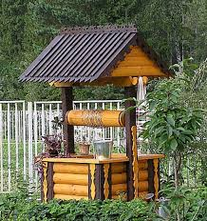
Водообеспечение населения – на контроле!

В Сенненском районе одно из самых больших в области количество децентрализованных источников водоснабжения (365 общественных и 812 личных колодцев).
Важной особенностью района является большое количество населенных пунктов с численностью проживающего населения до 10 человек. В таких населенных пунктах водообеспечение населения осуществляется только с использованием нецентрализованных источников водоснабжения.
Вопросы обеспечения населения безопасной и безвредной питьевой водой решаются в тесном взаимодействии санитарно-эпидемиологической службы с органами власти. На постоянной основе проводится анализ и оценка обеспечения питьевым водоснабжением населенных пунктов, выявление недостатков и определение мер по их устранению. Результаты рассматриваются в рамках проведения Дней Совета.

Во втором квартале 2023 года в ходе проведения контрольных мероприятий отобрано 54 пробы воды из нецентрализованных источников водоснабжения. Несоответствие санитарно-гигиеническим требованиям выявлены в двух - н.п. Александрово Студенковского с/с и н.п.Михново Коковчинского с/с.

В адрес УП ЖКХ направлены рекомендации по очистке и дезинфекции колодцев (выполнение на контроле).

Помощник врача-гигиениста Азерская М.В.

